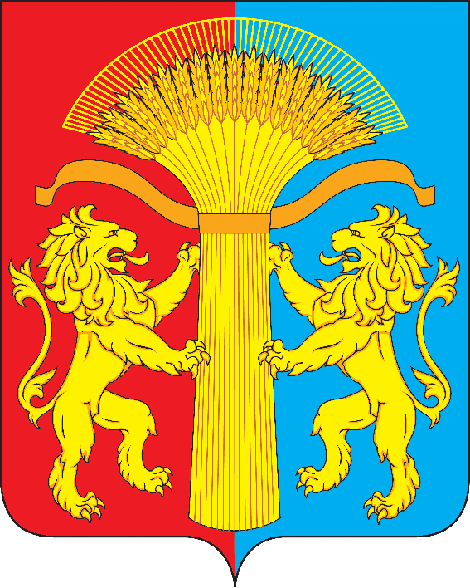

АДМИНИСТРАЦИЯ КАНСКОГО РАЙОНА

КРАСНОЯРСКОГО КРАЯ

ПОСТАНОВЛЕНИЕ

13.02.2023 г. Канск № 70-пг

О Координационном Совете по развитию российского движения детей и молодежи в Канском районе

В целях эффективного взаимодействия органов местного самоуправления Канского района и общественных организаций по поддержке и развитию российского движения детей и молодежи в Канском районе, в соответствии со статьей 6 Федерального закона от 14.07.2022 № 261-ФЗ «О российском движении детей и молодежи», на основании статей 38, 40 Устава Канского района Красноярского края, ПОСТАНОВЛЯЮ:
- Создать Координационный Совет по развитию российского движения детей и молодежи в Канском районе (далее – Координационный Совет).
2. Утвердить Положение о Координационном Совете согласно приложению к настоящему постановлению.
3. Контроль за исполнением данного постановления оставляю за собой.
4. Постановление вступает в силу со дня, следующего за днем опубликования в официальном печатном издании «Вести Канского района» и подлежит размещению на официальном сайте МО Канский район в информационно - телекоммуникационной сети «Интернет».

Глава Канского района А.А.Заруцкий

Приложение
к постановлению
администрации Канского района
от______________ № ____

ПОЛОЖЕНИЕ
о Координационном Совете по развитию российского движения детей и молодежи в Канском районе

1. Общие положения

1.1. Настоящее положение разработано в соответствии с Федеральным законом от 14.07.2022 № 261-ФЗ «О российском движении детей и молодежи».

1.2. Положение регламентирует деятельность Координационного Совета по развитию российского движения детей и молодежи в Канском районе (далее – Координационный Совет и Движение соответственно). Координационный Совет – постоянно действующий коллегиальный, совещательный орган.
1.3. Координационный Совет осуществляет свою деятельность в соответствии с законом и иными нормативными правовыми актами Российской Федерации, Красноярского края, а также настоящим Положением.
1.4. Деятельность членов Координационного Совета основывается на принципах добровольности участия в его работе, коллегиальности принятия решений, гладкости.

2. Основные задачи и права

2.1. Основными задачами Координационного Совета являются:
1) разработка и реализация мероприятий по поддержке движения;
2) оказание поддержки первичным и местным отделениям Движения, в том числе в их взаимодействии с муниципальными учреждениями и иными организациями;
3) поддержка Движения в иных формах в соответствии с законодательством Российской Федерации, Красноярского края и муниципальными правовыми актами.
2.2. В целях реализации задач, предусмотренных пунктом 2.1 настоящего Положения, Координационный Совет имеет право:
1) принимать решения, имеющие рекомендательный характер, по вопросам, относящимся к задачам Координационного Совета;
2) запрашивать в установленном порядке у органов местного самоуправления Канского района, учреждений, общественных объединений информацию по вопросам, относящимся к задачам Координационного Совета;
3) вносить предложения в адрес органов местного самоуправления Канского района и получать информацию о результатах их рассмотрения;
4) приглашать на свои заседания должностных лиц органов местного самоуправления Канского района, представителей учреждений, общественных объединений и научного сообщества;
5) формировать предложения по подготовке муниципальных нормативных правовых актов Канского района по вопросам, относящимся к задачам Координационного Совета;
6) инициировать и участвовать в работе конференций, совещаний, круглых столов, семинаров по вопросам, относящимся к задачам Координационного Совета;
7) осуществлять иные полномочия по вопросам, относящимся к задачам Координационного Совета, в соответствии с действующим законодательством Российской Федерации.

3. Состав и организация деятельности

3.1. Координационный совет состоит из 10 человек.
3.2. Состав Координационного Совета утверждается распоряжением Администрации Канского района.
3.3. Председателем Координационного совета является Глава Канского района, который осуществляет оперативное руководство деятельностью Координационного Совета.
Председатель Координационного Совета:
- созывает заседание Координационного Совета;
2) представляет Координационный Совет без доверенности во всех органах государственной власти и органах местного самоуправления, организациях, учреждениях и т.д.;
3) заключает, подписывает и контролирует выполнение соглашений, договоров, иных документов от имени Координационного Совета;
4) осуществляет иные полномочия, установленные законодательством Российской Федерации, настоящим Положением.
3.4. Председатель Координационного Совета вправе поручить вести заседание Координационного Совета одному из своих заместителей.
3.5. Заместитель председателя Координационного Совета при отсутствии председателя Координационного Совета выполняет функции председателя Координационного Совета. Заместитель организует деятельность членов Координационного Совета по определенным председателем Координационного Совета направлениям деятельности.
Секретарь Координационного Совета:
1) обеспечивает ведение в установленном порядке делопроизводства Совета: готовит для учреждения календарный план заседаний Координационного Совета на соответствующий год, организует информационно-аналитическое обеспечение деятельности Координационного Совета, ведет и оформляет протокол заседания;
2) по поручению председателя Координационного Совета (или лица, его заменяющего) составляет повестку дня заседания, контролирует и координирует работу ответственных лиц Координационного Совета, комиссий (групп), готовит материалы к заседанию Координационного Совета, обеспечивает контроль за своевременной подготовкой материалов к заседанию Координационного Совета ответственными лицами;
3) не менее чем за 5 рабочих дней оповещает членов Координационного Совета о дате, месте, времени проведения и повестке дня очередного заседания, осуществляет рассылку подготовленных к заседанию Координационного Совета материалов;
4) доводит решения Координационного Совета до сведения исполнителей в течение 5 рабочих дней.
3.6. Решение о создании комиссий (групп) Координационного Совета, а также их состав принимается на заседании Координационного Состава.
3.7. Заседание Координационного Совета проводиться в соответствии с планом работы Координационного Совета, который утверждается председателем Координационного Совета, и (или) по мере поступления предложений по инициативе членов Координационного Совета, но не реже двух раз в год.
3.8. Заседание Координационного совета считается правомочным, если на нем присутствуют более половины его членов.
3.9. Решения Координационного Совета принимаются простым большинством голосов членов координационного Совета от числа присутствующих на заседании членов Совета открытым голосованием. При равенстве голосов решающим считается голос председательствующего на заседании координационного Совета.
3.10. Принимаемые на заседаниях Координационного Совета решения оформляются протоколом, который подписывается председателем Координационного Совета (или лицом, его замещающим) и секретарем.
3.11. Заседание комиссии (группы) может проводиться в очной или дистанционной форме в режиме видео-конференц-связи и (или) с использованием сети Интернет.

